**Отчёт о проделанной работе**

**социального педагога за 2015-2016 учебный год**

**в МБОУ «Ойхарская СШ №3»**

**Гудермесского муниципального района**

Цели и задачи образовательного учреждения.

Цели: Раскрытие способностей каждого ученика, воспитание личности, готовой к жизни в высокотехнологичном, конкурентном мире.

Задачи:

1. Обеспечить реализацию права каждого учащегося на получение образования в соответствии с его потребностями и способностями

2. Формировать гражданскую ответственность и правовое самосознание, толерантность, духовность и культуру, способность к успешной социализации в обществе и адаптации на рынке труда

3. Повышение качества образования на основе использования современных образовательных технологий в условиях модернизации образования

4. Совершенствование работы, направленной на сохранение и укрепление здоровья учащихся, привитие им навыков здорового образа жизни

5. Продолжить работу по созданию системы организации итоговой аттестации выпускников школы в форме ЕГЭ и ГИА путем повышения информационной компетенции участников образовательного процесса.

6. Осуществлять взаимодействие между семьей и школой с целью организации совместных действий для решения успешности обучения и социализации личности.

7. Реализация мероприятий по выявлению и поддержке одарённых детей.

Цель и задачи деятельности социального педагога.

ЦЕЛЬ*:* Объединить усилия семьи и школы в воспитании детей. Коррекция семейного воспитания. Социальная защита семьи и детства. Предупредить отклонения в поведении подростков; помочь преодолеть возникший кризис и самостоятельно изменить свою жизнь. Организовать целенаправленную работу по формированию правовой культуры учащихся.

Задачи:

- выявление интересов и потребностей учащихся, трудностей и проблем, отклонений в поведении, уровня социальной защищенности и адаптированности к социальной среде;

- оказание помощи в жизненном самоопределении учащихся;

- диагностика проблем учащихся;

- воспитание уважения к закону, нормам коллективной жизни;

- создание психологического комфорта и безопасности детей в школе, семье;

**Статистический отчет социального педагога**

**за 2015 – 2016 учебный год**

**в МБОУ «Ойсхарская СШ №3»**

**Гудермесского муниципального района**

1.Статистические данные на основании социального паспорта школы

|  |  |  |  |
| --- | --- | --- | --- |
| №  п/п | Наименование категории | 2015/2016 уч.г. | |
| в начале года | в конце года |
| 1 | Всего учащихся в ОУ | 496 | 496 |
| 2 | Дети, оставшиеся без попечения родителей (сироты)  Из них: сироты | 5 | 5 |
| 3 | полусироты | 16 | 16 |
| 4 | опекаемые | 5 | 5 |
| 5 | Дети-инвалиды  Из них:  Дети 2 группа здоровья | 5  - | 5  - |
| 6 | Дети 3 группа здоровья | - | - |
| 7 | Дети, обучающиеся на дому | 4 | 4 |
| 8 | Родители-инвалиды | - | - |
| 9 | Семьи, имеющие:  временную регистрацию в … | - | - |
| 10 | гражданствоРоссийскойФедерации | - | - |
| 11 | гражданство СНГ | - | - |
| 13 | в них детей | - | - |
| 14 | гражданство дальнего зарубежья | - | - |
| 15 | Семьи, в которых родители являются безработными |  |  |
| 16 | В них состоят на бирже труда |  |  |
| 17 | Малообеспеченные семьи | - | - |
| 18 | Многодетные семьи | 294 | 294 |
| 19 | В них детей (всего) | 896 | 896 |
| 20 | Из них:  учатся в школе | 496 | 496 |
| 21 | находятся в дошкольном учреждении |  |  |
| 22 | Получают бесплатное питание | 9 | 9 |
| 23 | Неполные семьи | 30 | 30 |
| 24 | Матери-одиночки | - | - |
| 25 | Семьи, находящиеся в социально опасном положении | - | - |
| 26 | В них:  детей, поставленных школой на учёт по 2 группе | - | - |
| 27 | детей, поставленных школой на учёт по 1 группе | - | - |
| 28 | детей, состоящих на учёте в ПНД | - | - |
| 29 | Родители, уклоняющиеся от  воспитания | - | - |
| 30 | Родители, злоупотребляющие алкоголем | - | - |
| 31 | Родители, лишённые родительских прав | - | - |
| 32 | Родители, находящиеся в заключении | - | - |
| 33 | Семьи (предположительно) с жестоким обращением |  |  |
| 34 | В отношении взрослых | - | - |
| 35 | В отношении детей | - | - |
| 36 | Учащиеся с девиантным поведением | 5 | 3 |
| 37 | Из них:  состоят на учёте в школе (ВШК) | 5 | 3 |
| 38 | состоят на учёте в ПДН ОВД | - | - |
| 39 | Учащиеся, регулярно пропускающие учебные занятия без уважительной причины | - | - |
| 40 | Учащиеся, не посещающие школу без уважительной причины | - | - |

Дети сотрудников МВД ЧР: -

Дети погибших сотрудников МВД и членов НВФ Гудермесского района:

По социальному паспорту:

Количество неблагополучных семей и детей, находящихся в трудной жизненной ситуации не имеются

Состоящих на учёте в ПДН нет;

Внутришкольном учете в начале учебного года 5 учащихся, а в конце года 3 учащихся;

В течение учебного года проведена работа с неуспевающими учащимися совместно с психологом, участковым лейтенантом полиции Мустаевым А. М в пос. Ойсхара посетили родителей неуспевающих детей. Вызывали родителей в школу. И конечно это дало положительный результат. Многие учащиеся подтянулись в учебе.

Проведены профилактические беседы с родителями и с учащимися совместно с ЗВР, инспектором ПДН, психологом, с классным руководителем.

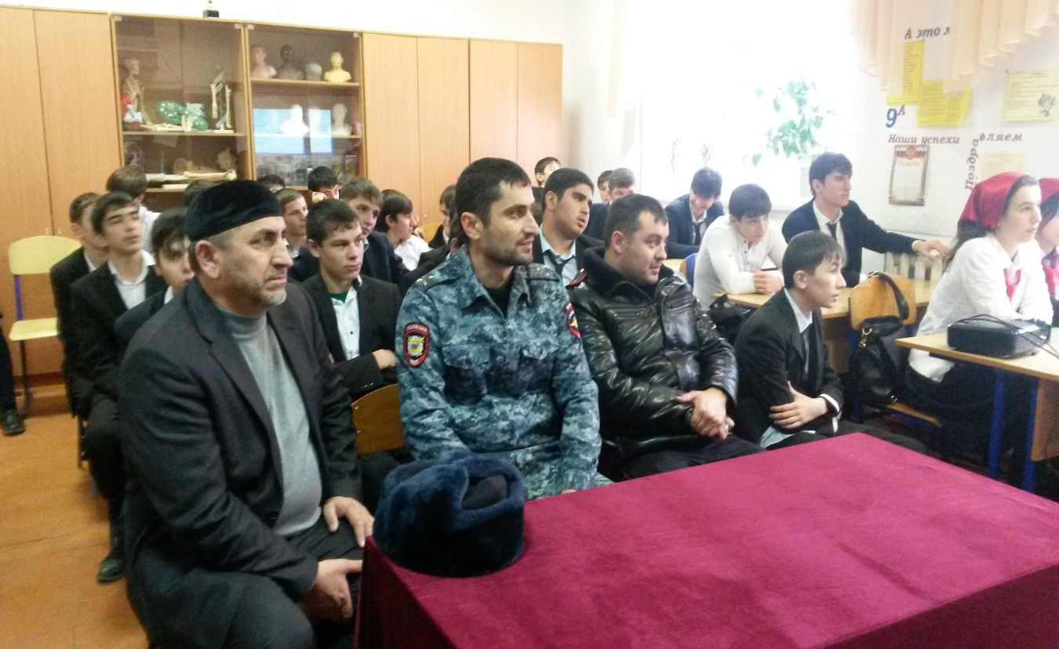

Ведётся социальный паспорт школы. Вносятся коррективы и изменения по итогам полугодия. Все данные вносятся согласно общепринятой форме по Гудермесскому району.

За период 2015 – 2016 учебного года совершённых правонарушений и преступлений среди несовершеннолетних по МБОУ «Ойсхарская СШ№3» – не зарегистрировано в ОВД.

В течение 2015-2016 учебного года с инспекторам ПДН ОВД проводились следующие совместные мероприятия:

1. Сверка учащихся, состоящих на учёте в ПДН, ведётся систематически.

- на начало учебного года на учёте в ПДН учащихся школы нет.

- на конец 2015-2016 учебного года на учёте в ПДН учащихся школы –– нет.

2. Профилактические беседы по совместному плану ПДН, УУП ПП с/п Ойсхара ОМПД Гудермесского района с инспектором ПДН младшим лейтенантом Мустаевым А.М.

-во второй четверти провели профилактическую беседу, с тренингом по теме «Профилактика правонарушений», «Скажи наркотикам нет!».

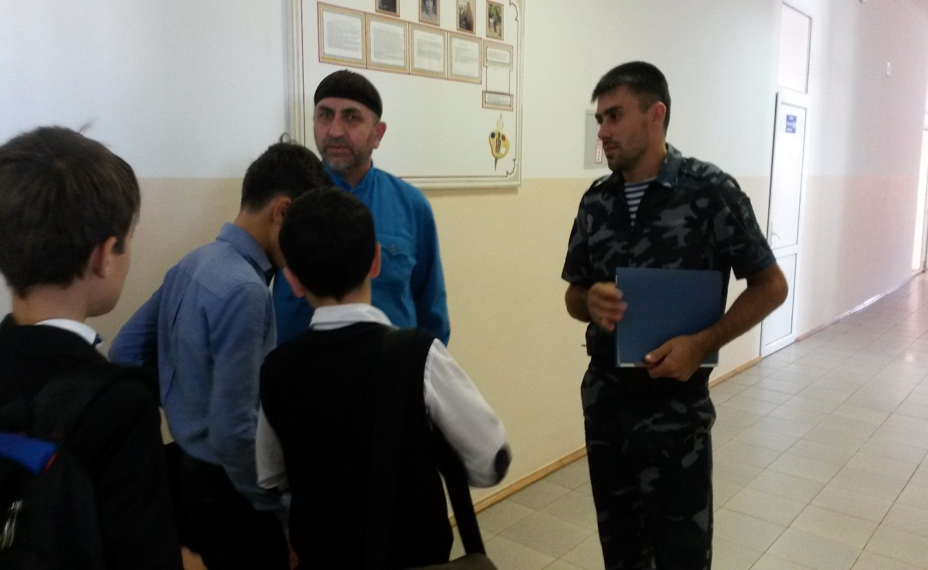

Проводится диагностика по выявлению неуспевающих в учёбе детей. Воспитателями, классными руководителями ведутся дневники наблюдения, индивидуальные беседы. На совещаниях при директоре по профилактике правонарушений и безнадзорности среди несовершеннолетних рассматриваются вопросы организационно – воспитательного профилактического и коррекционного характера в отношении обучающихся.

В течение 2015-2016 учебного года проводился ежедневный контроль посещаемости учащихся, выяснялись причины их отсутствия или опозданий, поддерживалась тесная связь с родителями и классными руководителями.

В случае длительного отсутствия ученика социальный педагог и классный руководитель, выезжали по месту жительства обучающегося.

В основе работы с учащимися, оказавшимися в трудной жизненной ситуации, заложен индивидуальный подход. Индивидуальный подход в воспитании предполагает организацию педагогических воздействий с учетом особенностей и уровня воспитанности ребенка, а также условий его жизнедеятельности.

Проводится изучение контингента подростков и их семей, начиная с младших классов, оказавшихся в трудной жизненной ситуации. Поддерживается тесная связь с родителями, классными руководителями, воспитателями, учителями-предметниками, администрацией школы, ПДН РОВД Гудермесского района.

С учащимися школы проводится профилактическая работа с приглашением инспекторов ПДН ОВД Гудермесского района, индивидуальные беседы, тренинги. Классными руководителями проводятся классные часы по повышению правовой грамотности учащихся и их родителей с целью профилактики девиантного поведения на темы «Человек и закон», «Подросток» и т.д. Проводится работа по обеспечению коррекции поведения, успеваемости и посещаемости учащихся в школе.

Тесно сотрудничаем с родителями, административными органами и органами социально-педагогической поддержки.

**По профилактическому направлению проведена следующая работа:**

* Классные часы:

В 5-7 классах:

1. «Профилактика безнадзорности и правонарушений среди детей и подростков»

2. «Здоровый образ жизни»

3. «Мы за здоровый образ жизни»

4. «Твое здоровье в твоих руках»

5. «Как победить Дракона или удержать от вредной привычки».

6. «Вредным привычкам – нет»!

В 9-х классах:

1. «Курение и здоровье»
2. «Почему подростки совершают преступления»

В 10-м классе:

1. «Алкогольная трясина»

В 11-м классе:

1. «Скажем – нет-наркотикам»

* Беседы о правах и ответственности в 6-м, 7-х, 8-х, 9-х, 10-м, 11-м классах.
* Проведение тестирования на употребление наркотических веществ учащихся 9-х классов;
* Ежедневно осуществлялся контроль над пропусками занятий без уважительной причины;
* Совместно с инспектором ГИБДД проведены беседы о правилах поведения на дорогах в 1-11 классах.

**Индивидуально-воспитательная работа:**

* Ежемесячно в течение учебного года проводились индивидуальные беседы с учащимися;
* Проведены обследования жилищно-бытовых условий;
* Оказавшихся в трудной жизненной ситуации, многодетных семей не выявлены;
* Совместно с психологом и классными руководителями проводилось анкетирование учащихся по темам: «Психологическая тревожность на уроке», «Подросток и преступление», «Наркотики в нашей жизни».

**По правовому всеобучу проведена следующая работа:**

* Классные часы, беседы, круглые столы, дискуссии в 7-в, 9-х, 10-м и 11-м классе по темам

- «Конвенция о правах ребенка»;

- «Мораль и закон»;

- «Мир, в котором я живу»;

- «Конституция моей страны»;

- «Быть обязанным – это значит…»

- «Молодежная политика нашей страны»;

- «Мои нравственные ценности»

- «Можно ли быть свободным без ответственности»

Изучение правовых документов «Конвенция ООН», «О правах ребенка», «Семейное право», «Административное право» в 7-10 классах.

**Работа с родителями:**

* Индивидуальные беседы с родителями
* Профилактические беседы совместно с администрацией школы, консультации родителей

**Организация внеклассной работы и отдыха на каникулах:**

* Вовлечение детей «группы риска» в кружковую работу.

**Профориентационное направление**.

Проведены встречи с представителями:

1.Пожарной части с.п.Ойсхара ПСЧ- 22; 2.Детской художественной школы с.п. Ойсхара; 3. Махачкалинского экономического техникума; 4.Лицея с. п. Ойсхар (филиал лицея №3 г. Грозного); 5. С представителями филиала Санкт-Петербургского государственного экономического университета г.Кизляр. Проведены анкетирования «Моя будущая профессия» в 9-х классах. В 11 классе выявляли причины, способствующие успешному или неуспешному поступлению в учебные заведения, учащиеся считают главной причиной результаты сдачи ЕГЭ.

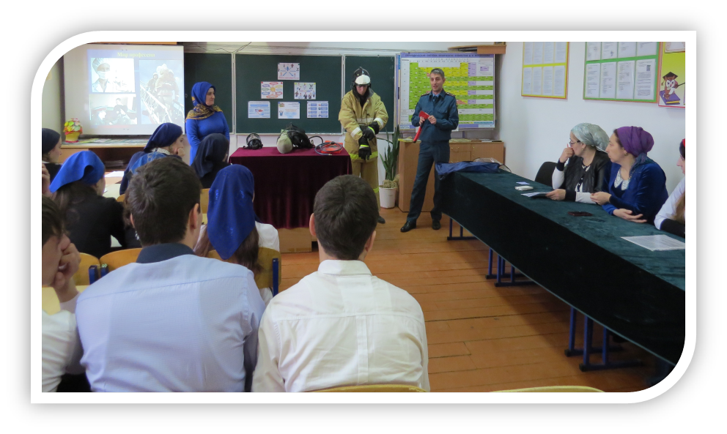

Анализируя проделанную работу можно сделать следующие выводы:

Запланированные мероприятия на 2015-2016 учебный год соц. педагогом выполнены, но хотелось бы чтобы было больше времени, чтобы осуществить поставленные задачи. Остается незначительное число детей «группы риска» (низкая успеваемость, пропуски уроков без уважительной причины). Данная категория детей требует повышенного внимания в работе социально – психологической службы

Социальный педагог: Занаева А.У